新 书 推 荐

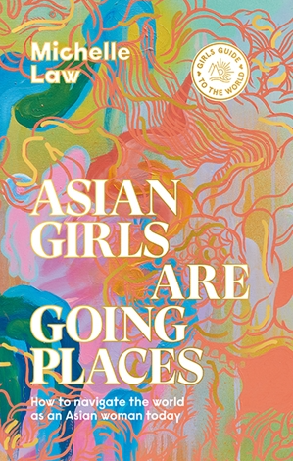
中文书名：《亚洲女孩正在走出去》
英文书名：Asian Girls Are Going Places
作 者：MICHELLE LAW
出 版 社：Quadrille
代理公司：ANA/Connie Xiao
出版时间：2021年10月
代理地区：中国大陆、台湾
页 数：192页
审读资料：电子书稿
类 型：励志/女性话题

内容简介：

作为《世界女孩指南》(Girls Guide to The World series)系列的第三部，《亚洲女孩正在走出去》是一本与众不同的礼物书：它突出了作者米歇尔·罗(Michelle Law)和她的受访者提出的实用建议(以及更多)，特别针对亚洲女性在世界各地旅行时所特有的快乐、恐惧和义务。

书中分为几章，分别讨论了独自旅行、家庭旅行、庆祝农历新年的最佳地点、在全球各地哪里可以找到好吃的亚洲食物、爱情或关系、安全与特权，这些睿智而有趣的建议都是通过米歇尔标志性的另类、喜剧风格讲述的，并配有令人瞠目结舌的插图和设计。这是一本既酷又冷静的书，但并不害怕展现旅行中怪异、有趣，有时甚至粗俗的方面。但你不需要制定任何具体的旅行计划，就能从这本书中获益良多。

每一章包括米歇尔的轶事，采访其他经验丰富的亚洲女性游客，方便的列表，惊人的插图由香港艺术家乔伊·梁，和更多的、令人印象深刻的礼物是珍贵的在家里或者豪华的“善待自己”项,可以阅读。对于亚洲女性来说，《亚洲女孩正在走出去》是一款方便、令人捧腹大笑、令人深感共鸣的旅行伴侣，将成为她们购书清单上的首选。

作者简介：

米歇尔·罗（Michelle Law）是一位作家和演员，在印刷、戏剧、电影和电视领域工作。她创作的舞台剧《单身亚洲女性》(Single Asian Female)大获成功，在澳大利亚的几季都卖光了，并将于2021年在新西兰上演。她的剧本创作工作包括SBS的Homecoming Queens，她参与了该节目的创作、编写和主演。她还与她的哥哥本杰明·罗(Benjamin Law)合著了喜剧《亚洲妈妈说脏话》(Sh*t Asian Mothers Say)一书，并定期为澳大利亚的出版物和选集撰稿。米歇尔曾获得昆士兰总理青年出版商和作家奖，以及两项澳大利亚作家协会奖。除了写这本书，她目前正在创作一些新的舞台作品和电影作品。她的最新作品《牡丹小姐》将于2021年在澳大利亚悉尼上演。

媒体评价：
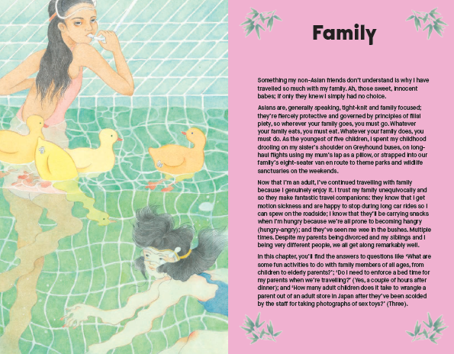

谢谢您的阅读！
请将回馈信息发至：萧涵糠(Connie Xiao)
安德鲁﹒纳伯格联合国际有限公司北京代表处
北京市海淀区中关村大街甲59号中国人民大学文化大厦1705室, 邮编：100872
电话：010-82449325
传真：010-82504200
Email: Connie@nurnberg.com.cn
网址：www.nurnberg.com.cn
微博：http://weibo.com/nurnberg
豆瓣小站：http://site.douban.com/110577/
微信订阅号：ANABJ2002


